Муниципальное Казённое Дошкольное Образовательное Учреждение
Детский сад «Радуга» с.Ербогачен

Конспект по развитию речи в средней группе

Тема:
«Как зимуют звери»

Выполнила:
Воспитатель МКДОУ
детский сад «Радуга»
с.Ербогачен
Федосеева Л.В

2021год
Содержание
- Пояснительная записка…………………………………………….3
- Актуальность………………………………………………………..3
- Форма проведения…………………………………………………..3
- Цель и задачи занятия…………………………………………….3-4
- Ожидаемые результаты……………………………………………..4
- Материалы для занятия…………….……………………………….4
- Основная часть………………………………………………………5
- Заключительная часть……………………………………………….5
- Список использованной литературы……………………………….6
- Ход занятия……………………………………………………......6-10
- Приложение………………………………………………………11-13

Пояснительная записка
В современных условиях проблема экологического воспитания дошкольников приобретает особую остроту и актуальность. Именно в период дошкольного детства происходит становление человеческой личности, формирование начал экологической культуры. Поэтому очень важно разбудить в детях интерес к живой природе, воспитывать любовь к ней, научить беречь окружающий мир. Тема данного занятия, выбрана мной не случайно. Ведь именно животные окружают нас круглый год, приносят людям пользу и радость. Ведь именно они нуждаются в нашей отзывчивости и помощи.
На занятии использовала и совершенствовала читательскую грамотность у детей, а именно: проговаривание чистоговорок («са-са-са вышла из норы лиса»), скороговорок («бежит лиса по шесточку, лизни лиса песочку»). Передача голосом интонаций персонажей сказки. Составление предложений с опорой на парные картинки (медведь – морда, медвежонок – мордочка), также употребление существительных в уменьшительно-ласкательной форме (лиса-лисонька). Заучивание стихов о жизни животных в зимний период времени.
Актуальность темы
Дети в недостаточной степени имеют представление об образе жизни, повадках, питании и жилищах диких животных наших лесов; о том, как они готовятся к зиме в лесу. Дети не владеют обобщающим понятием, не умеют описывать предметы, владеют скудным словарным запасом, не умеют образовывать сложные слова.
Форма проведения: совместная деятельность детей и воспитателя, обыгрывание сказки «Колобок» на новы лад.
Цель: формировать представления о животном мире зимой.
Задачи:
Образовательная
- Уточнить знания детей о лесе и его обитателях;
- Познакомить детей с жизнью диких животных в лесу зимой;
- Сформировать умение выделить и охарактеризовать особенности внешнего вида животных, образа их жизни;
Воспитательная
- Воспитывать бережное отношение к природе, чувство доброты, сопричастности и сопереживание ко всему живому;
- Воспитывать интерес к сказке, к художественному слову (стихотворения).
Развивающая
- Развивать умение поддерживать игровую образную ситуацию;
- Развивать речь и воображение.
Ожидаемые результаты:
Ребёнок будет:
- Принимать активное участие в продуктивной деятельности, играх;
- Узнавать животных, называть их;
- Знать зимние явления, особенности существования зверей в лесу;
- Иметь представления о поведении и повадках зверей;
- Уметь охранять и любить природу, отвечать на вопросы полными ответами, приводить свои доводы, слушать, отгадывать загадки:
- Испытывать интерес к прочитанным книгам.
Материалы для занятия:
- картинка зимнего леса;
- открытки с изображением диких животных;
- чудесный мешочек;
- маски с персонажами;
- лесные звери;
- разрезанные картинки с изображением зверей.

Основная часть.
Во время НОД использовала следующие приёмы, такие как: пояснения, напоминания, повторения, обобщения, собственные ответы.
Выполнению поставленных мной задач так же помогали наводящие вопросы, которые подталкивали детей на самостоятельные высказывания. Вопросы и задания подбирались так, чтобы все дети могли на равных участвовать в работе. При планировании занятия мною учитывались возрастные особенности детей, их творческие способности, уровень двигательной активности детей. Осуществлялся индивидуальный, дифференцированный подход: малоактивные дети чаще вовлекались в беседу, им уделялось больше внимания (привлекала их интонацией, поддерживала их высказывания). В течение всей образовательной деятельности закрепляла умение детей не перебивать. Активизировала словарь, уточняла, дополняла.
Во время занятия дети учились внимательно слушать задания, проявлять выдержку. Поведение детей на занятии регулировала и направляла, поддерживая у детей интерес к занятию на протяжении всего времени.
Содержание занятия насыщено различными игровыми методами и приёмами, достаточной двигательной активностью детей, загадыванием загадок, подвижной игрой (физкультминутка), драматизацией и дидактическими играми.
Заключительная часть.
В заключении дети заучивают пословицу «Птиц, зверей оберегайте и всегда им помогайте».
Итог занятия был подведён. Материал усвоен детьми.
Я считаю, что поставленные мною программные задачи в ходе занятия были решены. Цель заключительной части: дети рассказали, чем запомнилось занятие, что им понравилось. В течении всего занятия у детей был повышенный интерес, и высокая активность.
Проведённое в игровой форме занятие, вызвало интерес, который присутствовал до конца занятия. Дети своим эмоциональным состоянием показали, как искренне переживают за то, как тяжело животным в зимний период.

Список использованной литературы
- Тематический словарь в картинках «Мир животных» Васильева С.А, Мирясова В.И
- Журнал «Кто в лесу живет?» (в книжке использованы тексты К.Д Ушинского, Е.И Чарушина), Г.А Фролова, худ.Мазин А.О
- Сборник загадок «Лесные загадки» - Ростов н/Д: Феникс, 2012г
- «Наши питомцы и друзья»: - сборник – Иркутск: Восточно – Сибирское книжное издательство, 1989г
- Журналы «Юный натуралист»
- Хрестоматия О.А Воронкевич «Добро пожаловать в экологию!» Парциальная программа работы по формированию экологической культуры у детей дошкольного возраста
- «В мире животных» А.А Ткачева, ил.Е.В Устинова – Москва (отчего и почему?).
- Л.Г Горькова, А.В Кочерчина, Л.А Обухова «Сценарии занятий по экологическому воспитанию».

Ход занятия
Воспитатель: Ребята, вы помните сказку «Колобок»?
В какое время года происходило действие? (ответы детей)
А теперь представьте себе, что баба испекла деду колобок в зимнее время года.
Я предлагаю вам продолжить сказку с того момента, когда баба вынула его из печи и поставила остужать.
Но ведь зимой не откроешь окно, чтобы остудить колобок…
Как, по-вашему, куда баба могла поставить колобок, чтобы он остыл? (предположения детей)
Дети: на стол
Воспитатель: Надоело колобку на столе лежать. Решил он поглядеть, куда это баба вышла. Спрыгнул колобок со стола на стул, со стула на пол, и покатился по избе. Дверь баба плохо прикрыла, вот колобок и прошмыгнул на улицу.
Что же он увидел во дворе? (высказывания детей)
Воспитатель: Покатился колобок по расчищенной дедом тропинке, сначала к калитке. Калитка не заперта, видно дел за водой или за дровами отправился в лес. Колобок покатился дальше. И как только выкатился колобок их калитки, покатился по накатанной снежной дорожке. Катится, катится колобок, смотрит на лес, и не узнает его.
Почему? (дети говорят об изменении внешнего облика леса, об изменениях в неживой природе)
Воспитатель: Да, все верно. Лес зимний стоит уже. Деревья и земля покрыты снегом.
Вспомните дети, кого колобок в сказке в летнее время повстречал? (ответы детей)
Воспитатель: А кого из этих зверей он в нашей сказке, ну никак не сможет встретить?
Дети: Медведя
Воспитатель: А почему?
Дети: Спит зимой медведь в своей берлоге
Воспитатель: Предлагаю послушать про медведя, как он зимует в лесу (ребёнок в маске зверя, рассказывает про медведя)
Медведь:
Я в берлоге крепко сплю,
И меня нельзя будить.
С осени свой жир коплю,
Много ем и много пью.
Медведю зимой одна работа - крепко спать и весны ждать.
Воспитатель: А в нашей сказке, кто может первый встретиться колобку?
Чтобы это узнать, отгадайте загадку.
Это кто с высоких сосен
В ребятишек шишку сбросил?
Дети: Белочка (в маске белочки, девочка рассказывает о том, как она зимует)
Белка:
Я белка весёлый зверёк,
По деревьям скок да скок,
Но зимою я меняюсь,
В шубку серую я одеваюсь.
Мне приходиться прыгать, скакать,
Силы надо беречь, сохранять!
Я всю осень дупло утепляла,
Пуха, соломки туда натаскала,
К зиме готовила запас - орехи, ягоды, грибы.
Чтоб зимой не голодать, где ж еду зимой достать?
Воспитатель: Катится, катится колобок, а навстречу ему…
Подскажите, кто вторым встретился колобку?
Зимой беленький, а летом серенький.
Никого не обижает, а всех сам боится.
Дети: Заяц (ребёнок в маске зайца рассказывает о том, как он зимует)
Заяц:
Я заяц, расскажу, как живётся мне в лесу.
К зиме, ребята, побелел, шубку новую надел.
Очень трудно зимой бывает,
Когда сильный мороз и еды не хватает.
А питаюсь я корой, ягодой замёрзшей,
Что под снегом заяц найдёт - все ему впрок пойдёт.
Воспитатель: Катится колобок дальше, а навстречу ему…
Кто зимой холодной
Ходит злой, голодный.
Дети: Волк (ребёнок в маске волка рассказывает о том, как он зимует)
Волк:
Волк зимой очень злой, в одиночку не ходит,
Волки стаями бродят.
Серые, худые, голодные, злые.
Лучше им не попадаться, надо их остерегаться.
Волку трудно зимой, еды не хватает, и он голодает.
Воспитатель: Катится колобок дальше, а навстречу ему…
Рыжая плутовка с пушистым хвостом
Живёт под кустом
Дети: Лиса (ребёнок в маске лисы рассказывает о том, как она зимует)
Лиса:
Я зимы не боюсь, в шубу тёплую ряжусь,
Хвост красивый какой – он мне нравится самой!
Живу в норе. Там сплю, отдыхаю,
А затем охотиться начинаю.
Ищу мышку полевую или живность хоть какую.
Об этом, наверно, мало кто знает, но и мне зимой трудно бывает.
Иногда бегаю целый день, а еды нет совсем.
Воспитатель: А сейчас немного отдохнём
Физкультминутка
«Ребята — зверята»
А теперь, ребята, будете зверята
Зайки встали на лужок,
Собираемся в кружок.
Прыг-скок, прыг-скок.
Сели зайки на лужок, роют зайки корешок.
Вот какие зайки, зайки – попрыгайки.
А теперь, ребята, будьте медвежата
Косолапые шагайте,
Только веток не ломайте.
Топ, топ, топ, стоп.
А теперь, ребята, будете лисята
На носочки быстро встали, друг за другом побежали
И на место прибежали.
А теперь, зверята, снова вы ребята.
Затем воспитатель предлагает придумать детям, как спасти колобка от лисы (дети предлагают свои спасения от лисы, выбирается одно спасение, а затем играют)
Игра «Чудесный мешочек»
В мешочке находятся: мёд, орехи, пшено, морковь и т.д. Дети достают пищу для зверей, угадывают для кого она, кто, чем питается.
Игра «Сложи картинку»
Дети, сидя за столом, складывают картинки с изображением диких животных.

Итог занятия.
Воспитатель: Понравилась вам сказка на новый лад? (ответы детей)
Воспитатель: Что вам больше всего запомнилось? (ответы детей)
В заключении дети заучивают пословицу: «Птиц, зверей оберегайте и всегда им помогайте!».

Приложение
Драматизация сказки «Колобок» на новый лад
«Как звери зимуют зимой»

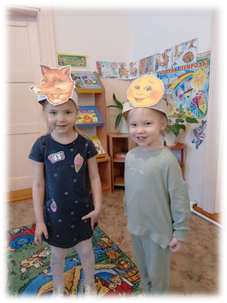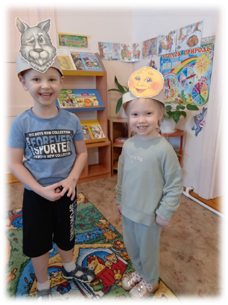
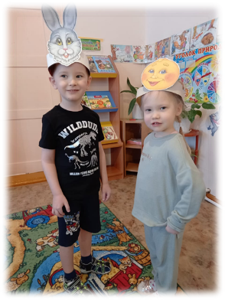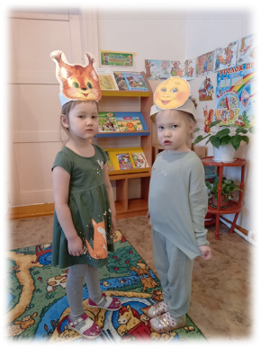

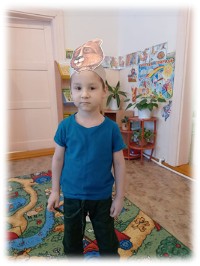
Игра «Сложи картинку»
